Фото отчёт - знакомство с профессией – пожарный, наблюдение за пожарной машиной, сентябрь 2018 г, старшие группы.
Уважение к пожарным, интерес к их занятиям может стать стимулом для развития серьезного отношения к собственному поведению, препятствием для бездумных игр с огнем.

Утром 27 сентября в наш детский сад приехала пожарная машина.
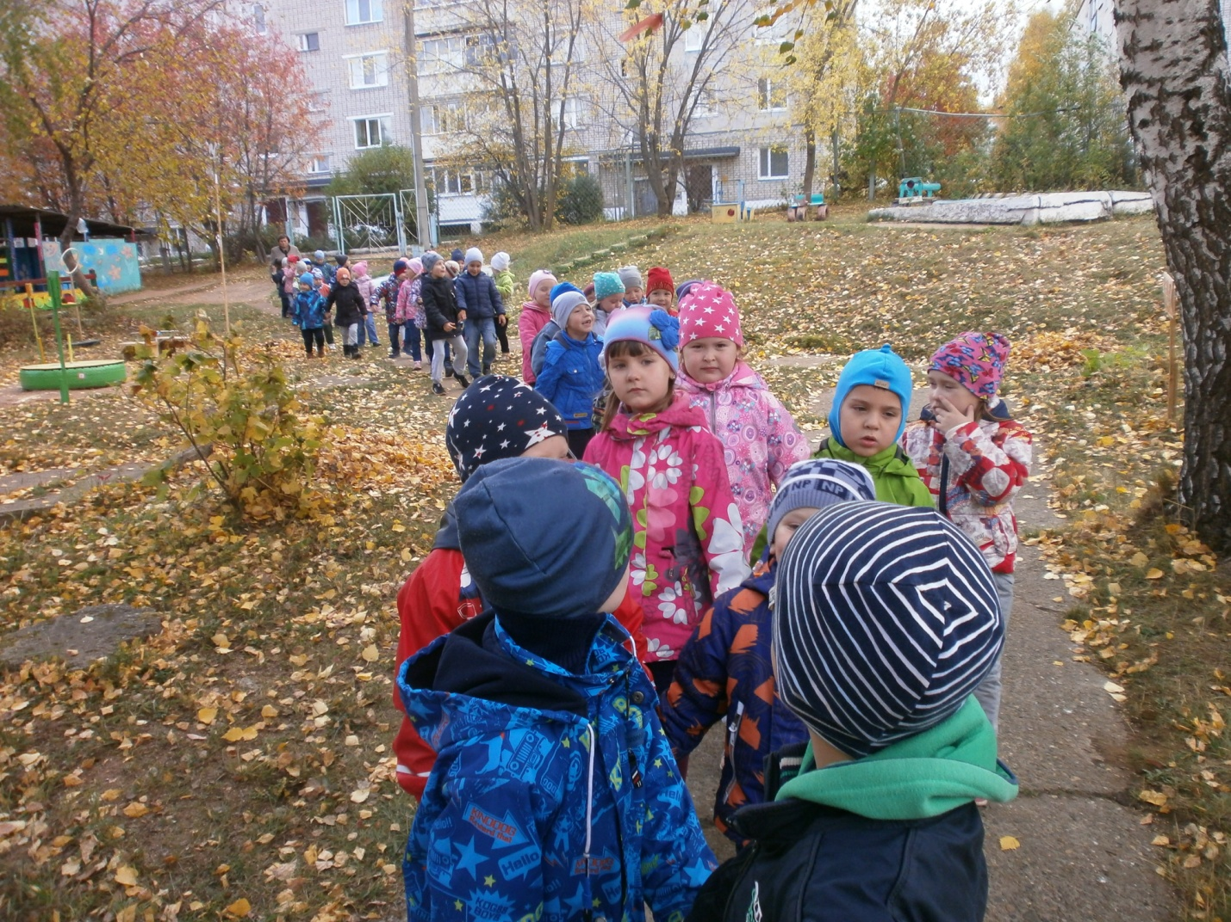

Целое подразделение пожарных проводило свою тренировку на территории детского сада.
Ребята узнали много интересного и полезного. Здесь им показали, как быстро пожарные должны надевать специальный защитный костюм и шлем на голову.

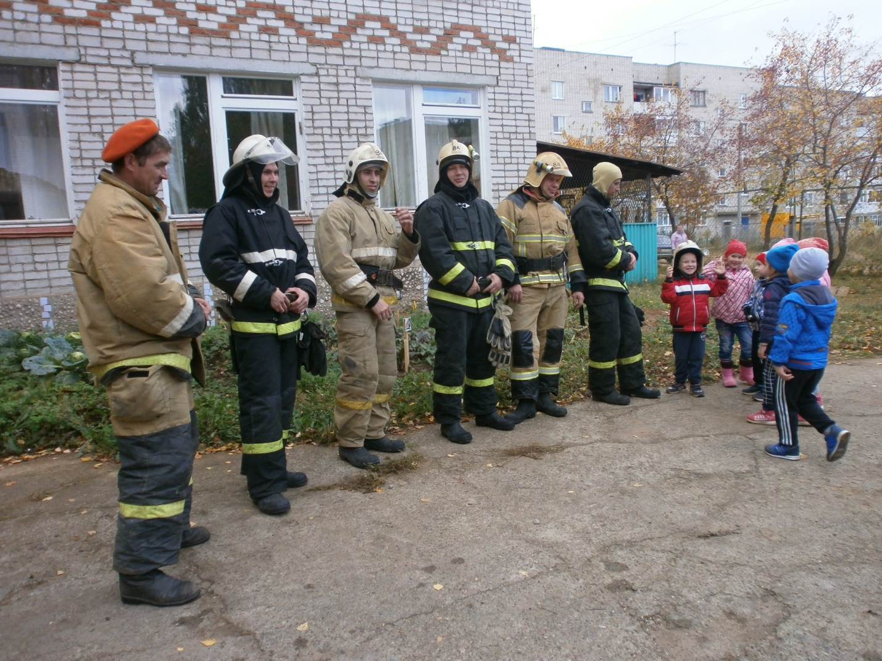

Дети рассматривали чем оснащена пожарная машина и узнали
новые понятия- «рукава», «гидрант» и другие.

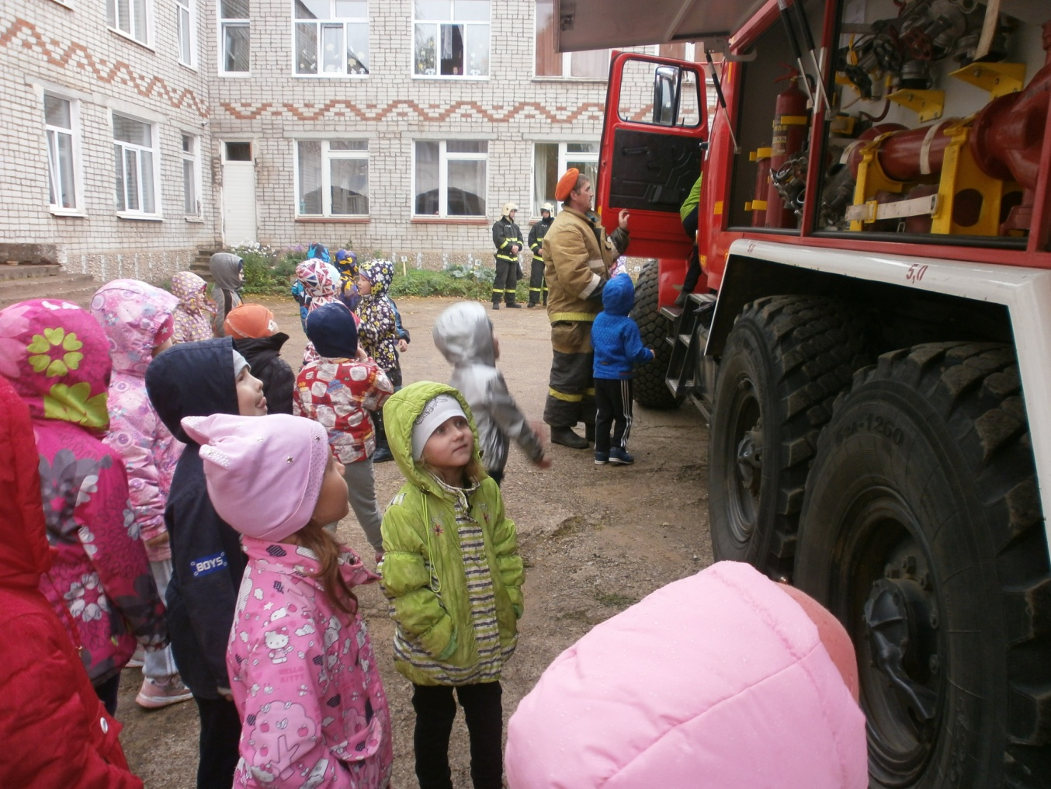

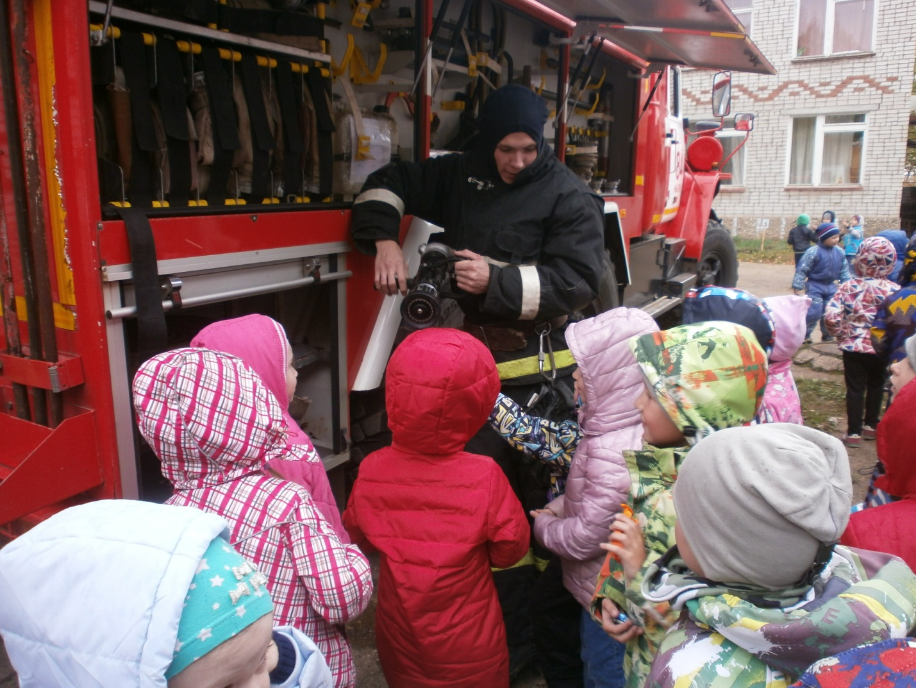

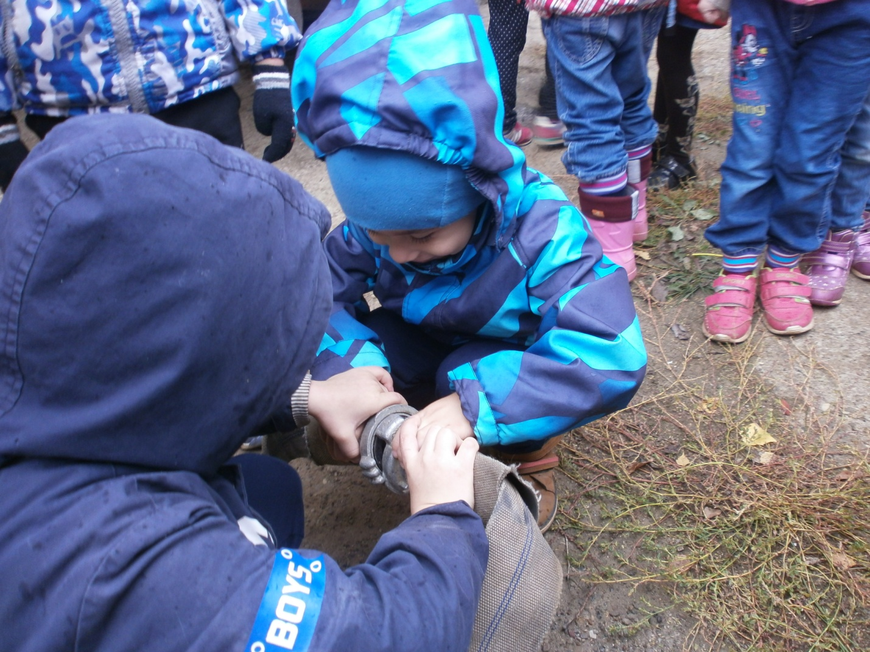

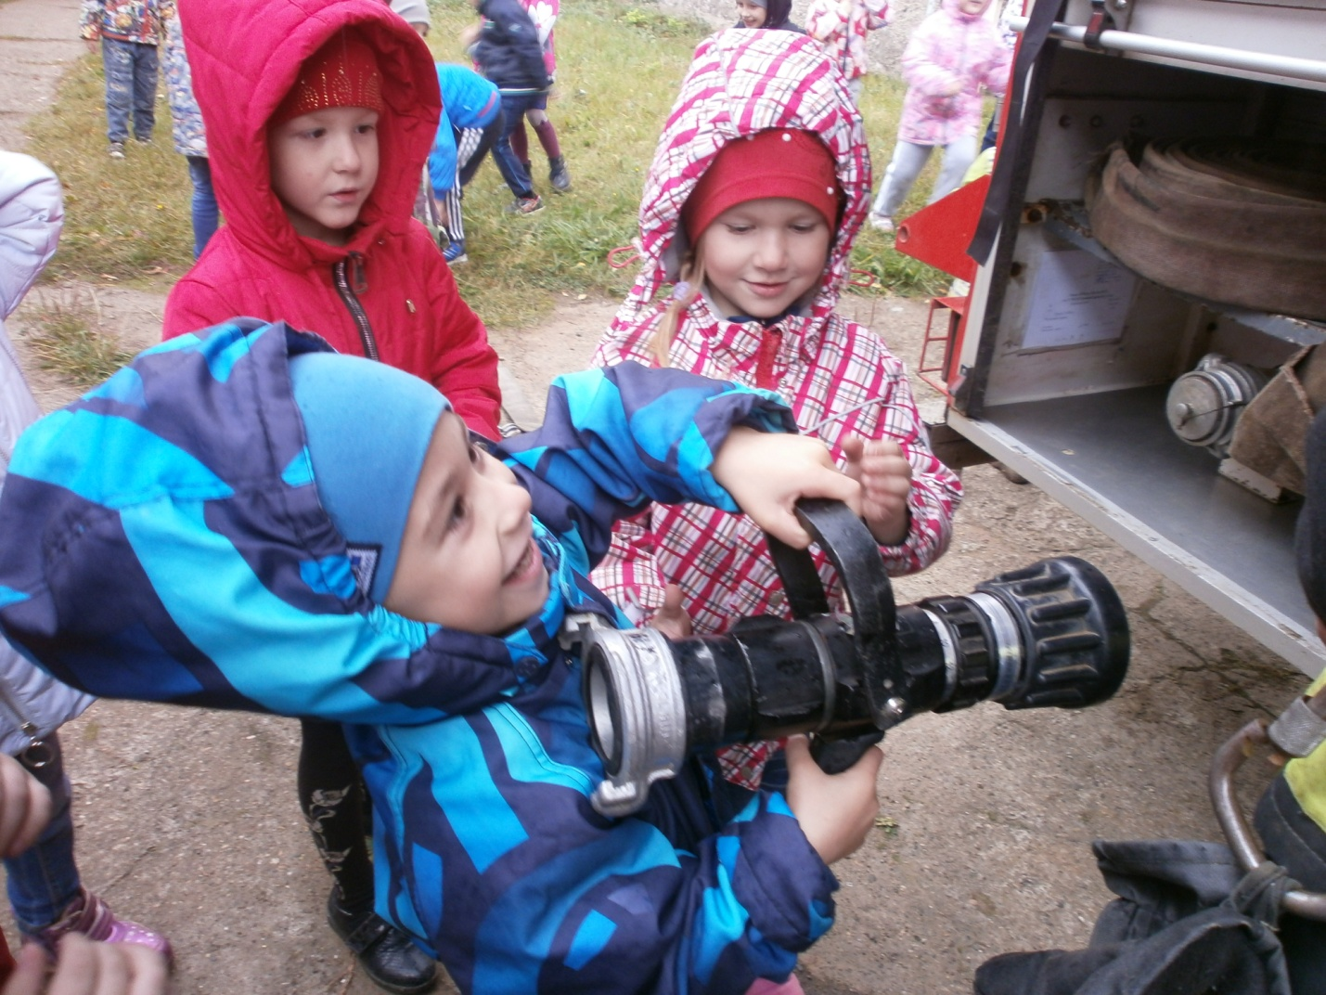

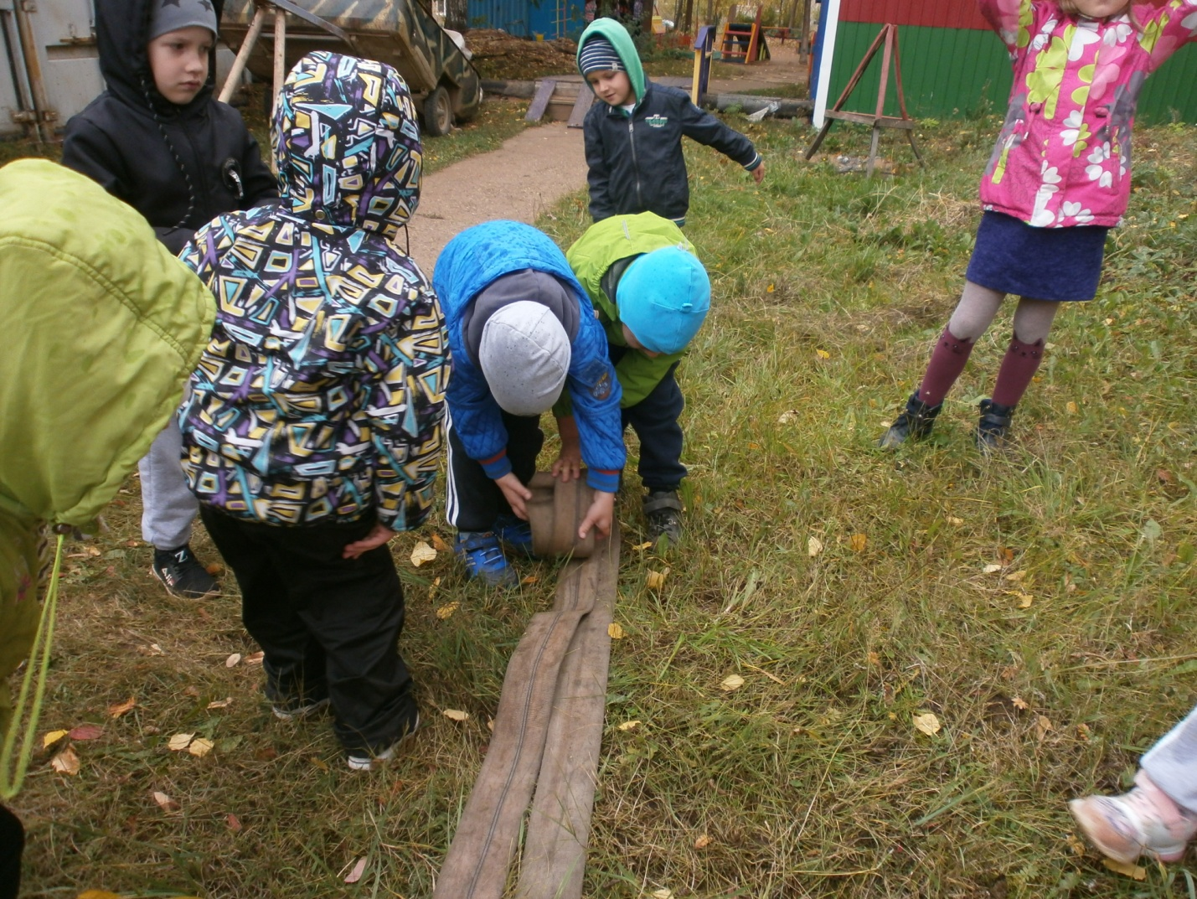

Желающих примерить на себя шлем пожарного было много. И ребята
делали это с большим удовольствием.
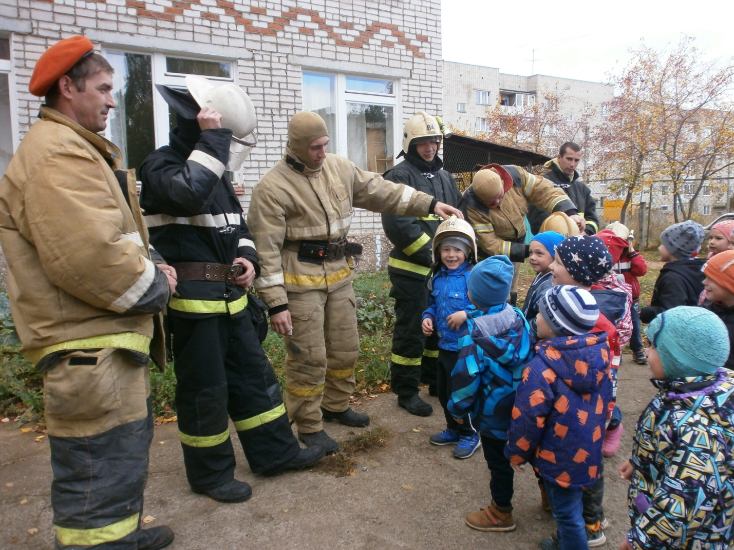

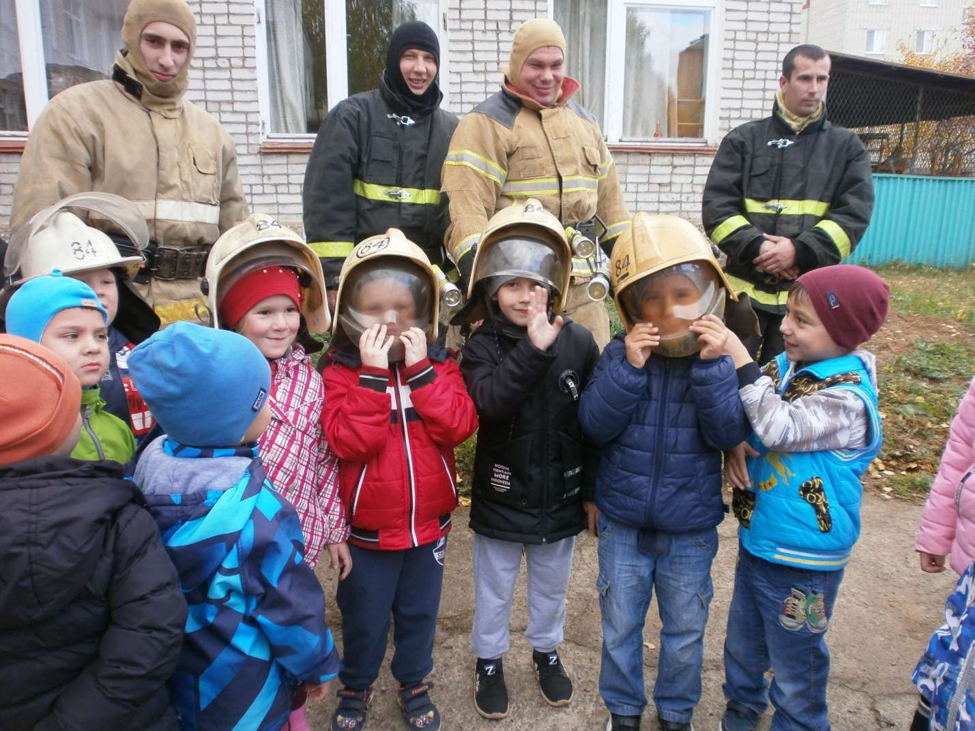
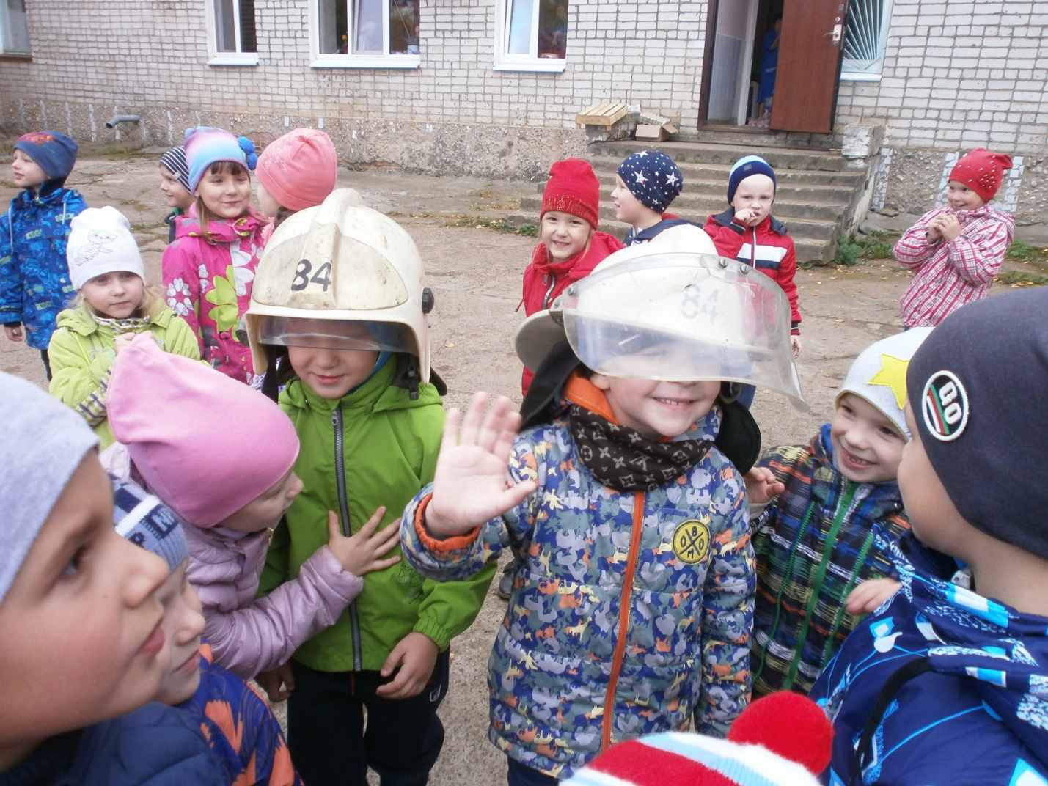
Самым большим удовольствием для детей было посидеть в кабине пожарной машины
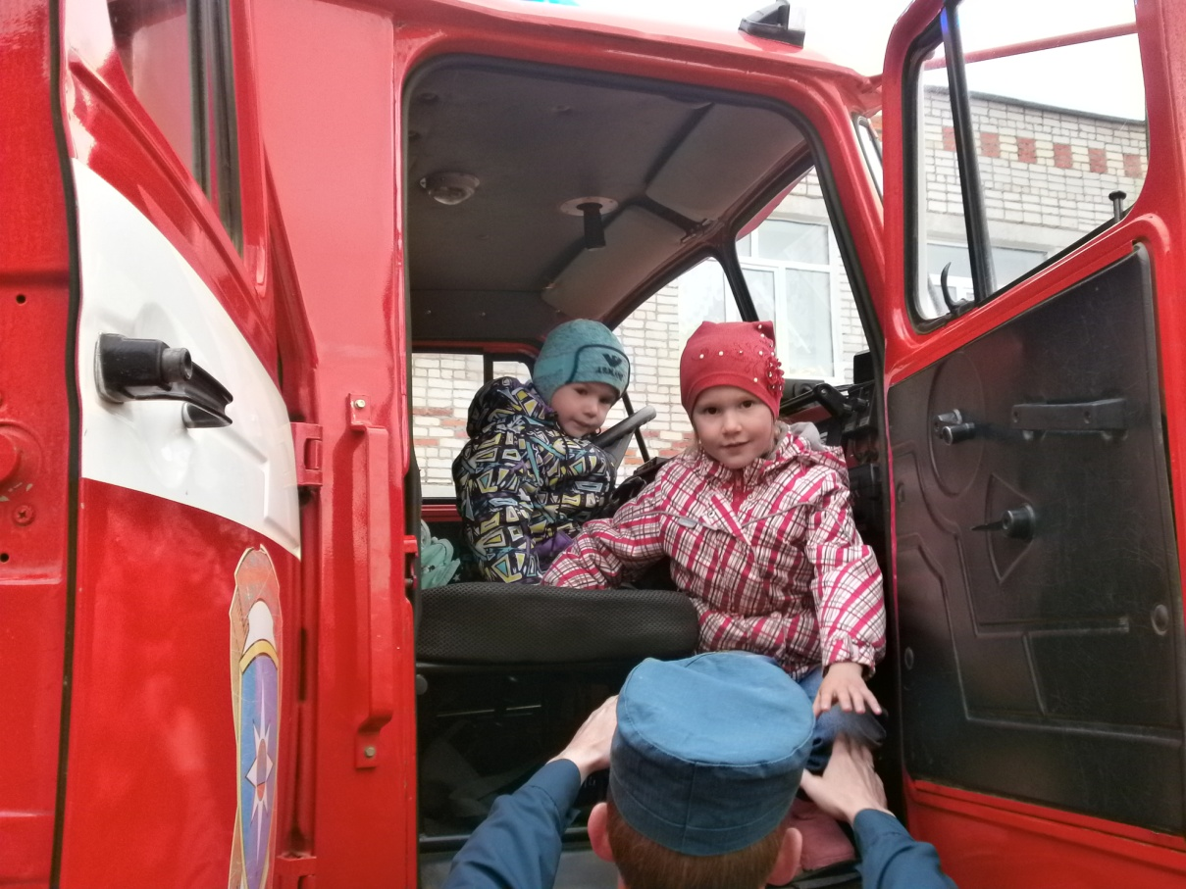
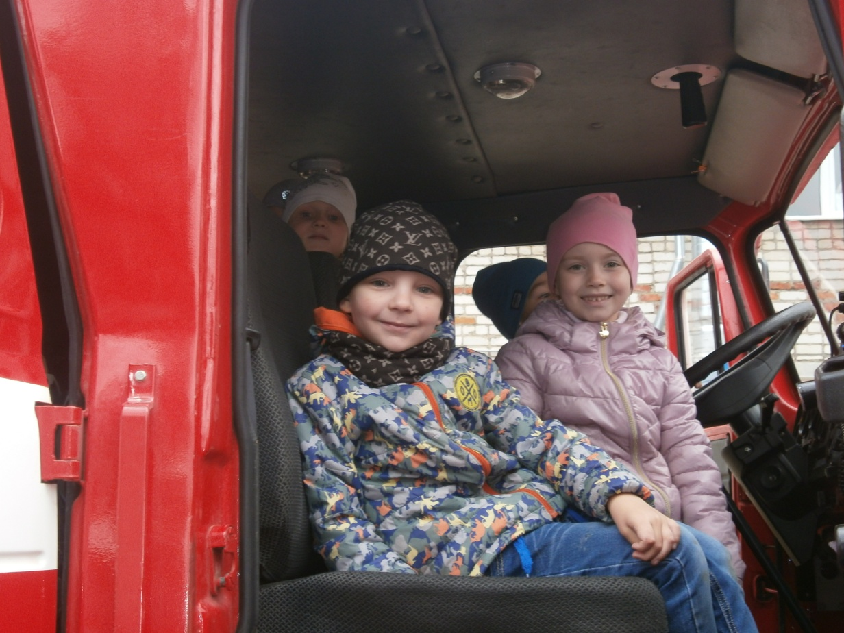

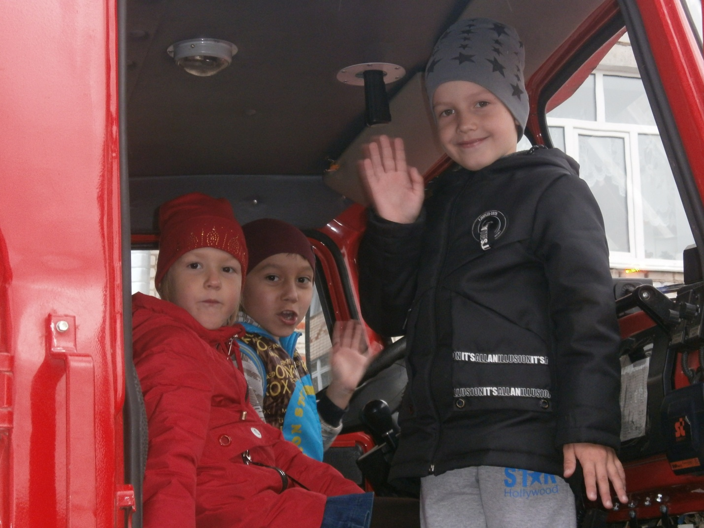
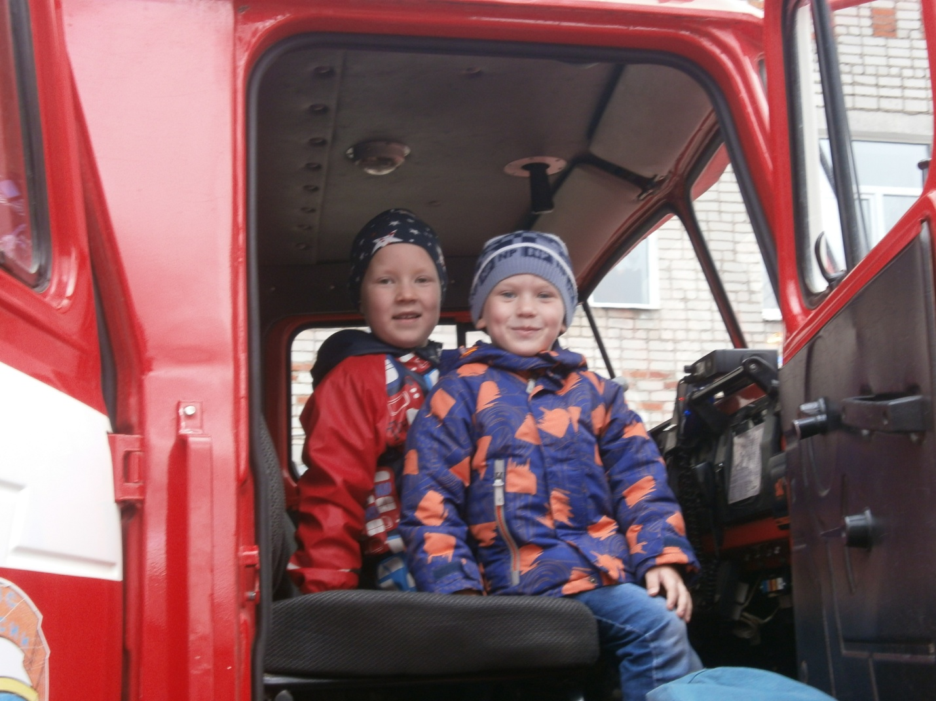

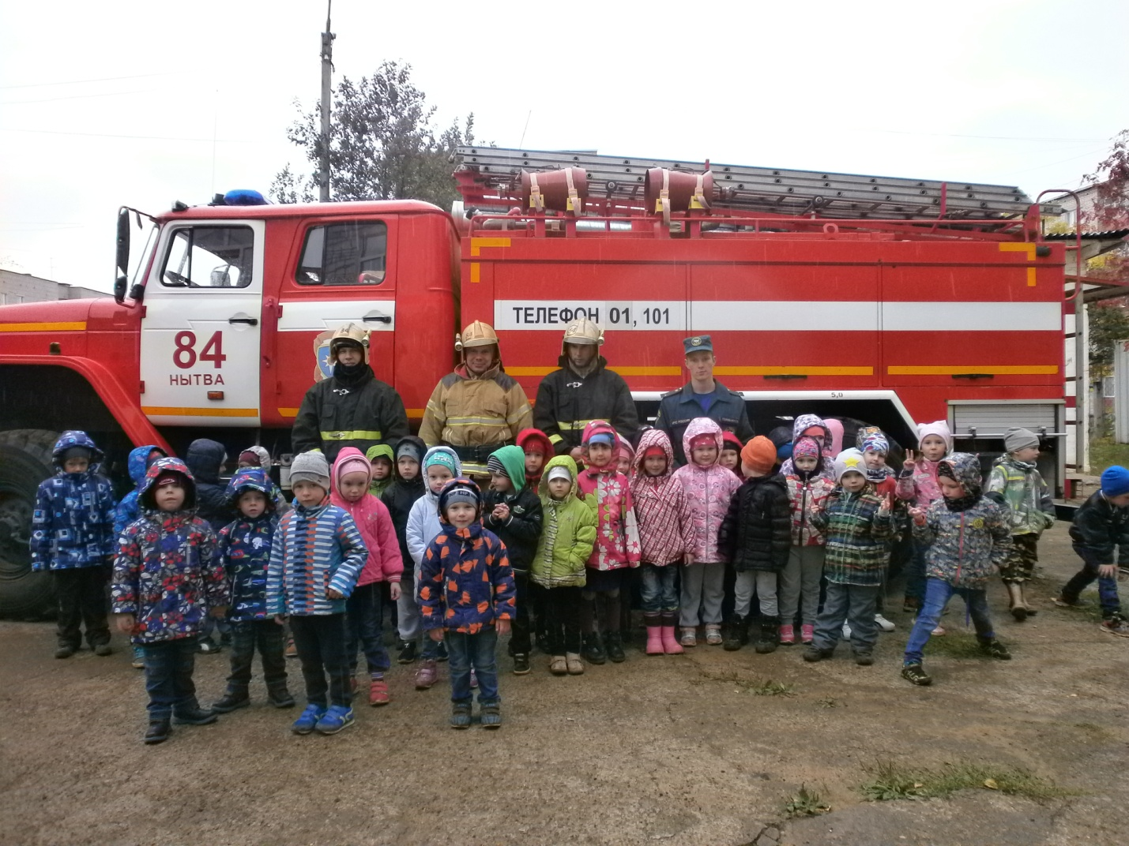
На машине ярко-красной
Мчимся вы вперёд.
Труд тяжёлый и опасный
Вас, пожарных, ждёт.
Вой пронзительный сирены
Может оглушить.
Будите водой и пеной
Вы пожар тушить.
И в беде попавшим людям
Сможете помочь!
Детям было очень интересно не только услышать рассказы, но и увидеть своими глазами настоящих отважных пожарных. И многие мальчишки решили что, когда вырастут, пойдут работать пожарными!!!

